|  |
| --- |
| NEWS |
|  |
| Februar 2024 |

Liebes Redaktionsteam,  
  
2024 – und das Reise-Rad dreht sich munter weiter. Das mittlerweile gut einen Monat alte Jahr begrüßt Accor mit neuen Hotels in den beiden Thermal-Metropolen Baden-Baden und Budapest, aber auch in Madrid, Mexico City, Prishtina, Singapur und Tokio. Dazu hat die 5.500 Hotels starke Hospitality-Gruppe neue Projekte in Rumänien, Zypern, Kroatien und Georgien vorgestellt, die in den nächsten drei Jahren das Portfolio ergänzen werden. Nachfolgend eine Selektion der im November und Dezember 2023 stattgefundenen Hoteleröffnungen und Vertragsunterzeichnungen der Accor Premium-, Midscale- und Economy-Marken.

Ihr Accor-Team

Neu- und Wiedereröffnungen in…

1. Europa
2. Amerika
3. Asien

[Künftige Hoteleröffnungen in Europa](#_Künftige_Hoteleröffnungen )

# Neueröffnungen

# Europa

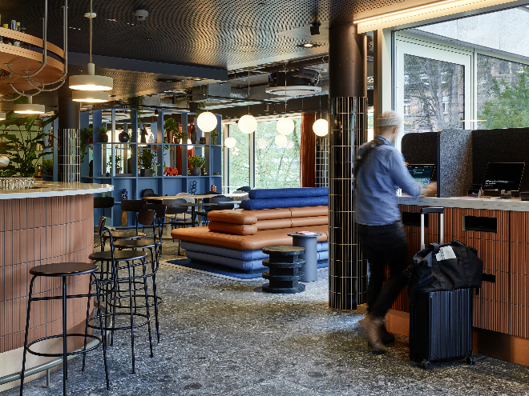

© Accor

***König-Design in der Kurstadt Baden-Baden im TRIBE Baden-Baden***

Baden-Baden an der Grenze zu Frankreich ist 2024 ein Diamant, den es zu entdecken gilt. Schon im 19. Jahrhundert hat die Stadt mit ihren Thermalquellen, Bädern, Kurparks und dem Casino im Stile von Fontainebleau und Versailles Adel und Gutbetuchten angezogen. Etwa 200 Jahre später hat die **australische Designmarke TRIBE** hier nun ihre Zelte aufgeschlagen und stellt die Stadt damit in eine Reihe mit Metropolen wie Paris, London, Amsterdam und Lyon. Das [TRIBE Baden-Baden](https://all.accor.com/hotel/B7A9/index.de.shtml) verfügt über **136 Zimmer, einen Fitnessbereich und den Social Hub als typisches Wiedererkennungsmerkmal von TRIBE**. Dort gibt es in Baden-Baden anstelle eines klassischen Restaurants ein Café- und Barkonzept mit Lounge-Charakter und eine 24/7 geöffnete Grab & Go-Theke. Im Sommer lockt die Terrasse nach draußen. Das Motto von TRIBE: „**mehr für weniger**". Konkret bedeutet das eine moderne, individuelle und dabei funktionale Ästhetik und Guest Experience ohne verwirrenden Schnickschnack. Noch konkreter: Ausgewählte Designstücke und hochwertige Amenities wie die „Kevin.Murphy”-Pflegeprodukte werden mit standardisierten Einrichtungsgegenständen und teils Second-Hand-Elementen zu einer eklektischen und einzigartigen Mischung für jedes Hotel kombiniert.

Weitere Informationen finden Sie [hier](https://press.accor.com/europe-north-africa/hotel-eroeffnung-tribe-baden-baden/?lang=en).

Bilder [hier.](https://we.tl/t-hXuCh6qQel)

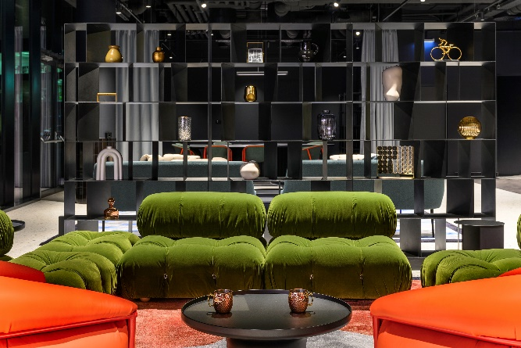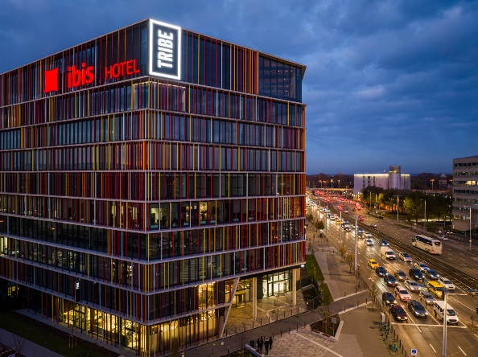

© Accor

***Doppeltes Lottchen in Budapest mit dem TRIBE & ibis Budapest Stadium***

Thermalquellen und fürstliche Architektur gibt es auch in Budapest. Die Donaumetropole gilt als Klassiker, der dank seiner Jugendstilbauwerke, den illustren Bädern, einer aufgeweckten Bar- und Restaurantszene und musikalischen Super-Events wie dem Sziget-Festival immer wieder einen Besuch lohnt. Übernachten können Gäste seit Dezember in Accors neuestem Coup: **Ein Doppel-Hotel**, bestehend aus einem [**TRIBE**](https://all.accor.com/hotel/B875/index.de.shtml) für das designbewusste Klientel im Midscale-Segment und einem [**ibis Hotel**](https://all.accor.com/hotel/B876/index.de.shtml), das mit modernem Ambiente zu günstigen Preisen punktet. **332 Zimmer** fassen das TRIBE und das ibis Budapest Stadium, zu gleichen Teilen auf beide Hotels aufgeteilt. Hinzu kommen **mehrere Restaurant- und Bar-Optionen, ein Fitnesscenter und Meetingräume**. Für TRIBE ist es der zweite Markteintritt innerhalb weniger Wochen in Europa.

Weitere Informationen finden Sie [hier](https://press.accor.com/europe-north-africa/tribe-brand-premieres-in-hungary-with-the-opening-of-ibis-tribe-budapest-stadium/?lang=fr).

Bilder [hier.](https://we.tl/t-Hjq7iXxpVM)

# 

© Maden Group LLD

***Debüt im Kosovo mit dem Mercure Prishtina City***

Prishtina, die Hauptstadt des Kosovo, ist eine jener Destinationen, die man künftig im Auge behalten sollte. Das zeigt auch die Ankunft der internationalen Hotellerie in der Stadt. So hat die Mittelklasse-Marke Mercure hier Ende November 2023 ihr erstes Hotel im Kosovo eröffnet. 20 Minuten vom internationalen Flughafen entfernt, liegt das neue [**Mercure Prishtina City**](https://all.accor.com/hotel/B762/index.de.shtml#section-facilities) nur wenige Schritte vom bekannten **Minimax Shopping Centre** in einer Gegend mit zahlreichen Restaurants und Shoppingmöglichkeiten. Das Hotel mit **75 Zimmern** verbindet schlichte Holztöne und klare Linien mit landestypischen Mustern und Dekoration. Dieser **Mix aus Moderne und Lokalkolorit** findet sich auch im Restaurant des Hotels wieder. Darüber hinaus werden künftig ein **Konferenzbereich sowie ein Wellness-Angebot** Teil des Hotels sein.

Weitere Informationen finden Sie [hier](https://press.accor.com/europe-north-africa/the-vibrant-charm-of-kosovo-at-the-newly-opened-mercure-hotel-prishtina-city/?lang=fr).

Bilder [hier.](https://we.tl/t-BVULAopBK1)

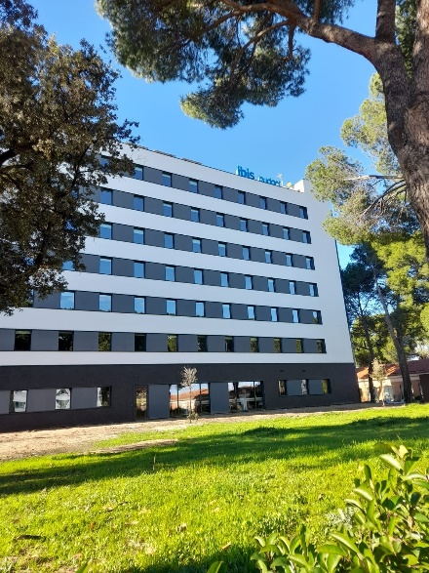

© Accor

***Wie im Flug nach Madrid mit dem ibis budget Madrid Airport***

In Spanien bekam Accor zum Ende des Jahres Zuwachs: In der Hauptstadt Madrid eröffnete noch pünktlich zu den Feiertagen das **ibis *budget* Madrid Aeropuerto** seine Türen. Auf dem Gelände der einstigen **Iveco-Pegaso-Fabrik** gelegen, ist das Hotel mit **156 Zimmern** Teil eines umfassenden Hubs am Flughafen. Ein besonderer Fokus liegt auf dem **Thema Nachhaltigkeit**: Die Fassade ist so gestaltet, dass das Hotel vollständig gegen Außenlärm isoliert ist und zugleich einen Wärmedurchgangskoeffizienten von nahezu 0 aufweist. Es ist mit Photovoltaikpaneelen, einer aerothermischen Anlage und einer Lüftung mit Wärme-/Kälterückgewinnung ausgestattet. Aber auch die Gäste werden durch verschiedene Infomaterialien in das Thema einbezogen, um den ökologischen Fußabdruck zu verringern.

Weitere Informationen finden Sie [hier](https://press.accor.com/europe-north-africa/hotel-openingibis-budget-madrid-aeropuerto/?lang=en).

Bilder [hier.](https://we.tl/t-qCcajLN6ok)

# Amerika

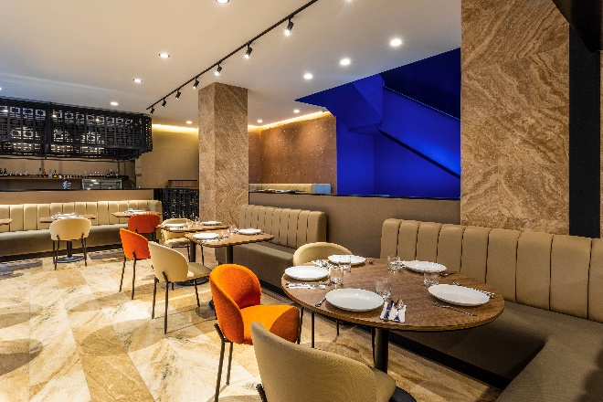

© Abaca Press / Walter Shintani

***Winterurlaub in Mexiko mit dem Novotel Mexico City Centro Histórico***

Wen es bei den aktuell eisigen Temperaturen ins Warme zieht, für den könnte Mexiko eine Option sein. Als Startpunkt bietet sich die Hauptstadt Mexiko City an. Dort hat Novotel gerade das landesweit 5. Hotel eröffnet. Das [**Novotel Mexico City Centre Histórico**](https://all.accor.com/hotel/B904/index.de.shtml) wurde im Markendesign „Hypothesis“ gestaltet, das die Abfallvermeidung, aber auch die sinnvolle Nutzung von Raum und Zeit in den Fokus des Gäste-Erlebnisses stellt. Die **82 Zimmer** sind in zartem Gelb und dunklem Blau gehalten – ein Konzept, das sich auch in den übrigen Bereichen des Hotels fortsetzt und trotz zurückhaltender Ästhetik an die Eleganz der 20er Jahre erinnert. Im **Delia Bistró** gibt es mediterrane und mexikanische Küche, außerdem können Gäste die **Lobby-Bar, eine Terrasse, drei Tagungsräume und einen Fitnessraum** nutzen. Das Hotel befindet sich im **historischen Zentrum** an der Avenida 20 de Noviembre in einer Gegend mit zahlreichen historischen Monumenten, Museen und Kaufhäusern.

Weitere Informationen finden Sie [hier](https://press.accor.com/americas/accor-launches-5th-novotel-in-downtown-mexico-city/?lang=en).

Bilder [hier.](https://we.tl/t-GDn37kCT2N)

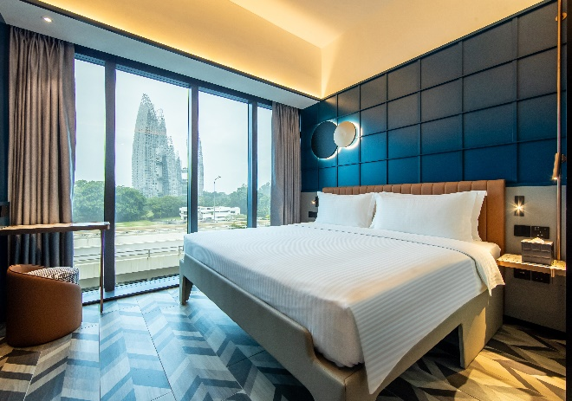

© Louis Goh

***Pioniere der Moderne mit dem*** ***Hotel Faber Park Singapore - Handwritten Collection***

Seinen Namen hat der Mount Faber Captain Charles Edward Faber zu verdanken, der dort eine Straße bis auf den Gipfel des zweithöchsten Berges Singapurs baute. Heute empfiehlt das Hotelteam des neu zur Handwritten Collection hinzugekommen Hotel Faber Park Singapore Besucher:innen wohl eher die Seilbahn. Das Hotel liegt **am Fuße des Berges** und verfügt über **194 Zimmer**, die schlicht-elegant mit viel Petrol und warmen Braun gestaltet sind. Wer, verzaubert vom **hoteleigenen „Elevation“-Duft** mit Noten von Mandarine, Lavendel und zarten Blüten ,mehr über die heimische Flora und Fauna lernen möchte, findet dazu ein Regal voller Bücher vor. Im **The White Tiffin Fusion** gibt es traditionelle Peranakan-Genüsse mit westlichen Einflüssen und für den perfekten Ausblick empfiehlt sich eine **Schwimmrunde auf der Dachterrasse**. Um den ökologischen Fußabdruck zu minimieren hat sich das [**Faber Park Singapore – Handwritten Collection**](https://all.accor.com/hotel/C266/index.en.shtml) zahlreiche umweltfreundliche Initiativen überlegt. So gibt es gefiltertes Trinkwasser, Zahnbürsten aus **Weizengras und nachfüllbare Spender für Duschgel und Co, um Einwegplastik zu reduzieren. Die Green Mark-Wandlaminate in den Gästezimmern und energiesparende Beleuchtungssysteme in den öffentlichen Bereichen tragen zur Energieeffizienz des Hotels bei.**

Weitere Informationen finden Sie [hier](https://press.accor.com/middle-east-africa-turkey-asia-pacific/hotel-faber-park-singapore-handwritten-collection-an-oasis-of-tranquility-opens-its-doors-to-welcome-guests/?lang=en).

Bilder [hier.](https://we.tl/t-jMOUIaTy6g)

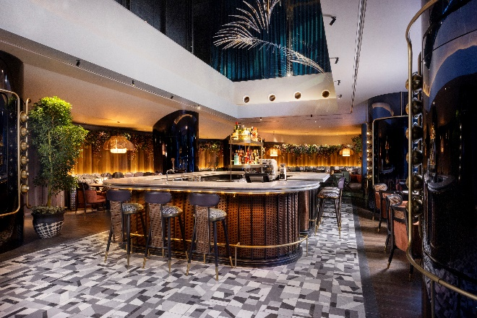

© Accor

***Auf der Bühne des Lebens im Mercure Tokyo Hibiya***

Das Hibiya-Viertel wurde während der Meiji-Epoche zu einem Symbol der Modernisierung Japans und mit dem Bau der Rokumeikan-Halle Schauplatz glamouröser gesellschaftlicher und diplomatischer Veranstaltungen. Über die Jahrhunderte entwickelte sich das Viertel mit seinen berühmten Theatern, Kinos und Aufführungen zu einer der bekanntesten Stätten der japanischen Unterhaltungskultur. Heute befindet sich hier das [**Mercure Tokyo Hibiya**](https://all.accor.com/hotel/C1F1/index.en.shtml), nur drei Gehminuten vom Bahnhof Shimbashi, fünf Gehminuten vom Bahnhof Uchisaiwaicho und zehn Gehminuten vom Bahnhof Hibiya entfernt. Das von Hibiya inspirierte Design, “**Stage Art**", schafft mit prächtiger Beleuchtung, Teppichen, Kunstwerken und aus der Theaterwelt entliehenen Dekoelementen seine eigene Bühne, sei es in den **178 Gästezimmer und Suiten, der Lobby, dem Restaurant La Scène mit Bar, der Executive Lounge, dem Fitnesscenter und dem Meetingraum**.

Weitere Informationen finden Sie [hier](https://press.accor.com/middle-east-africa-turkey-asia-pacific/mercure-tokyo-hibiya-opens-in-the-heart-of-japans-theater-and-entertainment-district/?lang=en).

Bilder [hier.](https://we.tl/t-OZNISobFlS)

# Künftige Hoteleröffnungen

***Europa***

***2024: Swissôtel Poiana Brasov, Rumänien***

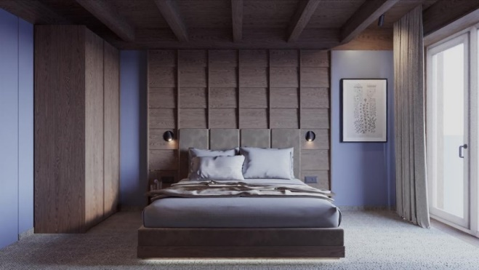  
© Accor

Swissôtel kündigt seine erste **Wintersportdestination in Rumänien** an: **Poiana Brasov** gilt als landesweit führendes **Skigebiet und Hotspot für Freizeitaktivitäten und MICE-Veranstaltungen**. In zwei Eröffnungsphasen unterteilt, wird das Hotel bereits im März 2024 seine ersten Gäste begrüßen. 2026 soll dann das Grand Opening folgen. Zu den **114 sorgfältig gestalteten Zimmern und Apartments** gesellen sich künftig ein hochmodernes **Spa inklusive Swimmingpool, Innen- und Außenwhirlpool, Sauna und voll ausgestattetem Fitnesscenter**, ein **Gourmetrestaurant** und weitere Annehmlichkeiten wie Räumlichkeiten zur Aufbewahrung der Wintersportausrüstung.

Weitere Informationen finden Sie [hier](https://press.accor.com/europe-north-africa/swissotel-arrives-in-poiana-brasov-romania/?lang=en).

***2024: Mercure Larnaca City Hotel, Zypern***

Accor baut seine Präsenz in Zypern mit einem neuen Mercure-Hotel an der **Promenade von Finikoudes**, nur fünf Gehminuten vom gleichnamigen Strand entfernt, weiter aus. Das Mercure Larnaca City Hotel wird voraussichtlich im Sommer 2024 eröffnen. Mit **42 Zimmern und sechs Suiten** richtet sich das Hotel sowohl an Geschäftsreisende wie auch Urlaubsgäste. Zur Ausstattung gehören ein **Rooftop-Pool, eine Skybar mit Blick auf die Stadt Larnaca und ein Fitnessraum**. Ein Fokus wird auch auf dem Kulinarikangebot liegen, zu dem unter anderem die „**Smoothie Factory**“ gehört. Diese wird sich im Erdgeschoss des Hotels hin zur Fußgängerzone erstrecken und mit allerhand Gerichten, Getränken und Smoothies verwöhnen.

Weitere Informationen finden Sie [hier](https://press.accor.com/europe-north-africa/mercure-larnaca-city-signing/?lang=en).

***2024: Pullman Zagreb, Kroatien***

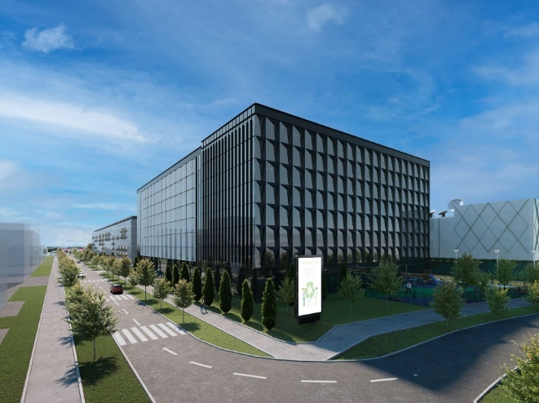  
© Accor

Nachdem 2022 bereits ein Premium-Hotel der Marke Mövenpick Einzug in die kroatische Hauptstadt gehalten hat, folgt in der zweiten Jahreshälfte 2024 die Schwestermarke Pullman. Das **Pullman Zagreb** ist künftig in der City Island – einem aufstrebenden Businesshub innerhalb des Stadtteils Novi Zagreb – beheimatet. Das markante Gebäude mit einer Fassade aus Stahl und Glas und einer großzügigen Terrasse wird Gäste mit **193 Zimmern, einem eleganten Restaurant, einer schicke Lobby-Bar, hochmodernen Konferenzeinrichtungen und einem Wellness-Center** willkommen heißen. Zum Flughafen Zagreb, dem größten des Landes, sind es weniger als 15 Minuten Fahrt und auch das Stadtzentrum ist vom Hotel aus bestens zu erreichen.

Weitere Informationen finden Sie [hier](https://press.accor.com/europe-north-africa/34053accor-to-open-the-first-pullman-in-croatia-upper-upscale-hotel-in-the-booming-business-hub-of-zagreb/?lang=en).

***2026: Handwritten Collection Batumi, Georgien***

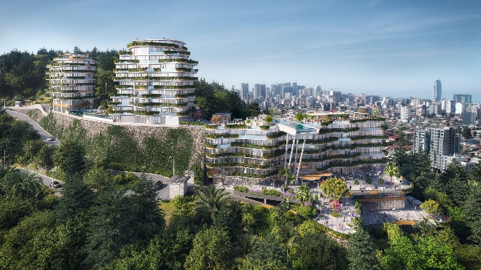

© Accor

Die im Januar 2023 eingeführte Marke Handwritten Collection steht für ein Portfolio aus für sich jeweils einzigartige Hotels, die von der Persönlichkeit und dem Stil ihrer Gastgeber:innen geprägt sind und ihren Gästen dadurch ein individuelles Reiseerlebnis bieten. Das nun neu angekündigte Handwritten Collection in Batumi wird **2026 mit 197 Zimmern und Suiten** an der georgischen Schwarzmeerküste eröffnen. Zur Infrastruktur des Hotels gehören ein modernes **Fitnesscenter, ein Restaurant und Tagungs- und Meeting-Räumlichkeiten**. Das Hotel soll nur 20 Autominuten vom internationalen Flughafen Batumi und zehn Autominuten vom Hauptbahnhof entfernt liegen und ist ideal, um an der sieben Kilometer langen Küste auszuspannen oder sich durch die Stadt mit ihren Bars, Restaurants und Geschäften treiben zu lassen. Batumi ist die **zweitgrößte Stadt Georgiens** und ein großer Seehafen an der Küste des Schwarzen Meeres, aber auch mit einer umfangreichen touristischen Infrastruktur.

Weitere Informationen finden Sie [hier](https://press.accor.com/europe-north-africa/accor-to-introduce-the-handwritten-collection-brand-in-the-south-caucasus/?lang=en).

## Über ACCOR

[Accor](https://group.accor.com/en) ist eine weltweit führende Hospitality-Gruppe, die in mehr als 110 Ländern Erlebnisse in insgesamt 5.500 Hotels, 10.000 Restaurants und Bars, Wellnesseinrichtungen und flexiblen Arbeitsplätzen bietet. Die Gruppe verfügt über eines der vielfältigsten Ökosysteme der Branche mit mehr als 40 Hotelmarken – von Luxury über Economy, bis hin zu Lifestyle mit Ennismore. Accor verpflichtet sich, positiv in Bezug auf Geschäftsethik und Integrität, verantwortungsvoller Tourismus, ökologische Nachhaltigkeit, Engagement für die Gemeinschaft sowie Diversität und Inklusion zu handeln. 1967 gegründet, hat die Accor SA ihren Hauptsitz in Frankreich und ist an der Euronext Paris (ISIN-Code: FR0000120404) und am OTC-Markt in den USA (Code: ACCYY) notiert. Weitere Informationen finden Sie auf der Website [group.accor.com](https://group.accor.com/en) oder auf [X](https://twitter.com/Accor) (vormals Twitter), [Facebook](https://www.facebook.com/Accor/), [LinkedIn](https://www.linkedin.com/company/accor/), [Instagram](https://www.instagram.com/accor) und [TikTok](https://www.tiktok.com/@accor?lang=fr).

|  |  |  |
| --- | --- | --- |
| Accor Media Relations & PR Deutschland, Österreich, Schweiz und Skandinavien  Tamara Schwarz-Speckbacher  T. +49(0)162 4118113  tamara.schwarz-speckbacher@accor.com | | |
|  | | |
| Accor PR-Agenturen | | |
| **Deutschland**  uschi liebl pr  Hien Stilkenbeumer  [hs@liebl-pr.de](mailto:hs@liebl-pr.de)  Laila Wiedemann  [lw@liebl-pr.de](mailto:lw@liebl-pr.de)  T. +49 (0) 89/7240292-0  *Premium-, Midscale- und Eco-Marken* | **Österreich**  **Ketchum**  Elisabeth Leeb  [elisabeth.leeb@ketchum.at](mailto:elisabeth.leeb@ketchum.at)  T. +43 664 808 69 113  *Midscale- und Eco-Marken* | **Schweiz**  **Oppenheim & Partner**  Tina Seiler, Céline Hurschler  [ts@oppenheim-partner.ch](mailto:ts@oppenheim-partner.ch) | [ch@oppenheim-partner.ch](mailto:ch@oppenheim-partner.ch)  Tel: +41 44 515 65 00  *Premium-, Midscale- und Eco-Marken* |